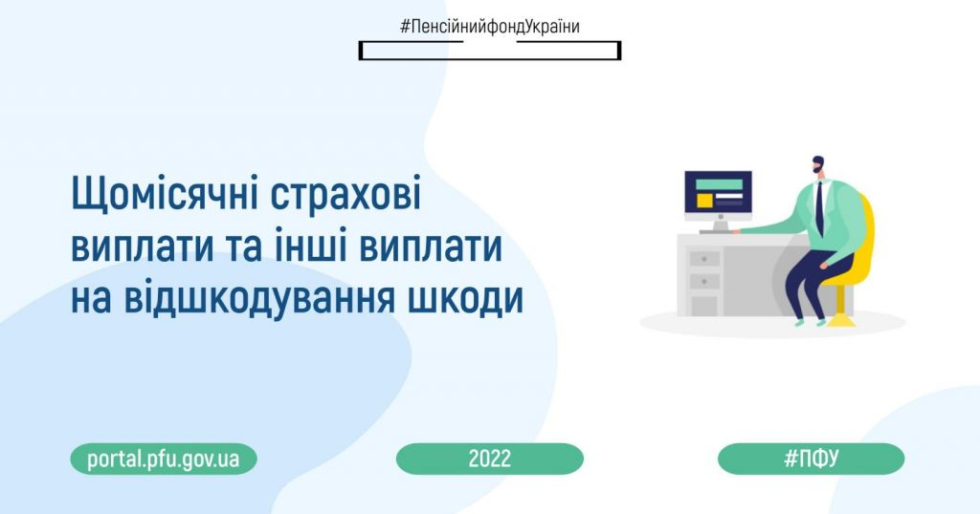

З 1 січня 2023 року уповноваженим органом в системі загальнообов’язкового державного соціального страхування є Пенсійний Фонд України. Це передбачено Законом України від 21.09.2022 № 2620-IX “Про внесення змін до Закону України “Про загальнообов’язкове державне соціальне страхування” та Закону України “Про загальнообов’язкове державне пенсійне страхування”, постановою Кабінету Міністрів України від 02.12. 2022 № 1350 “Про внесення змін до деяких постанов Кабінету Міністрів України щодо забезпечення реалізації окремих функцій Пенсійного фонду України та визнання такими, що втратили чинність, деяких постанов Кабінету Міністрів України”.
Зокрема, для вирішення питань з призначення, перерахування та здійснення страхових виплат з відшкодування шкоди, заподіяної потерпілому внаслідок нещасного випадку на виробництві та/або професійного захворювання або особам, які мають право на страхові виплати в разі смерті потерпілого, з 1 січня 2023 року необхідно звертатися до органів Пенсійного фонду України.
Про види та порядок виплат, способи подання та терміни розгляду документів за посиланням: https://bit.ly/3Q48AfF

